[Bỏng](https://suckhoedoisong.vn/bac-si-canh-bao-gia-tang-tinh-trang-bong-con-va-tai-nan-phao-no-o-tre-em-169221230113821951.htm" \o "Bác sĩ cảnh báo gia tăng tình trạng bỏng cồn và tai nạn pháo nổ ở trẻ em" \t "https://suckhoedoisong.vn/_blank) là tai nạn thường gặp trong đời sống sinh hoạt và lao động, có thể gặp cả ở người lớn và trẻ em, có xu hướng ngày càng tăng. Bỏng không những gây tổn hại trước mắt tới sức khỏe mà còn để lại những hậu quả lâu dài, đặc biệt ở trẻ em.

Bỏng là tai nạn thường gặp ở trẻ em, nhất là trẻ ở độ tuổi 1 - 6. Ở lứa tuổi này trẻ thường hiếu động, tò mò, chưa hiểu hết về sự nguy hiểm. Phần lớn tai nạn bỏng ở trẻ là do người nhà không cẩn thận, để trẻ nghịch, nô đùa gây ra.

## **Phải làm gì khi trẻ nhỏ bị tai nạn bỏng?**

Việc sơ cứu ban đầu khi trẻ bị bỏng là một trong những yếu tố quan trọng giúp cho vết thương không bị ăn sâu vào bên trong và tránh tình trạng bội nhiễm. Nhưng hiện nay vẫn có nhiều gia đình chưa có kiến thức, hay nói đúng hơn là hiểu sai về sơ cứu ban đầu khi trẻ bị bỏng, khiến vết thương của trẻ càng trở nên trầm trọng hơn.

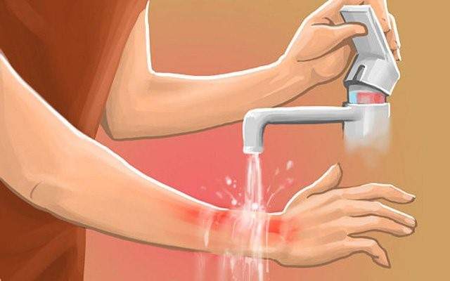

*Bỏng là một trong những tai nạn thường gặp trong sinh hoạt hàng ngày.*

### *Đây là các bước sơ cấp cứu cơ bản khi trẻ bị bỏng*

Bước 1: Cần loại trừ tiếp xúc với tác nhân gây bỏng càng sớm càng tốt

- Nhanh chóng đưa trẻ ra khỏi nguồn tác nhân gây bỏng: Bế khỏi bồn tắm nóng, nước nóng sôi, bàn là nóng... Cởi bỏ quần áo thấm đẫm nước sôi…

- Đối với bỏng lửa: Cần nhanh chóng đưa nạn nhân ra khỏi nơi hỏa hoạn, dập tắt lửa trên người nạn nhân, cởi bỏ quần áo bị cháy, trùm chăn lên người dập lửa...

- Nếu trẻ em đang bị cháy quần áo, cần bình tĩnh hướng dẫn trẻ:

+ Dừng lại (không được chạy vì càng làm lửa cháy mạnh hơn).

+ Nằm xuống đất, lăn mấy vòng hoặc bò dưới đất ra khỏi đám cháy, đồng thời gọi người lớn tới giúp đỡ.

- Nếu trẻ em bị bỏng do lửa cháy trong phòng kín, người cứu cần phải tuân theo các nguyên tắc phòng chống cháy, có phương tiện bảo hộ.

+ Người cứu có thể mặc quần áo tẩm ướt, quấn kín tóc, đeo khẩu trang ướt. Sau đó, dùng các phương tiện sẵn có như chăn, vải tẩm ướt dập tắt ngọn lửa.

+ Sau đó kiểm tra nhanh chóng nạn nhân, cần kịp thời đánh giá và tiến hành cấp cứu toàn thân, khi nạn nhân có biểu hiện ngừng hô hấp, tuần hoàn, suy thở, chấn thương kèm theo...

+ Cần lưu ý tình trạng này hay gặp ở trẻ bị bỏng do lửa cháy trong phòng kín, do bị bỏng đường thở, do nhiễm độc khí CO và CO2.

Bước 2: Tiến hành sơ cấp cứu sau bỏng

- Nhanh chóng ngâm rửa vùng cơ thể bị bỏng vào nước sạch, đây là biện pháp đơn giản, hiệu quả dễ thực hiện ở mọi nơi.

- Ngâm rửa nước sạch có tác dụng hòa loãng, rửa trôi tác nhân bỏng còn bám trên da. Giảm nhiệt độ trên da nhanh chóng, từ đó giảm độ sâu của bỏng. Ngoài ra, giúp giảm đau, đỡ đau rát vùng bỏng ngay khi ngâm vào nước mát, góp phần giảm các rối loạn toàn thân, nhất là trạng thái kích thích la hét...

- Thời điểm ngâm rửa bằng nước mát càng sớm càng tốt, tốt nhất trong 30 phút từ sau khi bị bỏng. Sau khoảng thời gian trên, ngâm rửa ít tác dụng.

- Nước có thể ngâm rửa được vết bỏng là nước sạch, nhiệt độ nước tiêu chuẩn là từ 16 - 20 độ C. Tuy nhiên, vì là cấp cứu, cần tận dụng nguồn nước sẵn có ngay tại nơi bị nạn. Lựa chọn những nguồn nước sạch nếu có như nước đun sôi để nguội, nước máy, nước mưa, nước giếng...

- Không dùng nước đá gây nhiễm lạnh cho nạn nhân. Không dùng nước ấm, có nhiệt độ cao hơn (ít có tác dụng hạ nhiệt, giảm đau).

- Ngâm rửa [vết bỏng](https://suckhoedoisong.vn/phong-tranh-nhiem-khuan-vet-bong-169188716.htm" \o "vết bỏng) đúng cách

Có thể ngâm rửa phần bỏng dưới vòi nước hoặc ngâm trong chậu nước mát hoặc đắp khăn ướt, dội rửa liên tục nước sạch lên vùng bỏng. Kết hợp nhanh chóng cởi bò quần áo chật, nhẫn hoặc đồng hồ tại vùng bỏng. Vừa ngâm rửa vùng bỏng vừa cắt bỏ quần áo bị cháy, rửa sạch dị vật hoặc tác nhân gây bỏng còn bám ở vết bỏng.

Thời gian ngâm rửa từ 15 - 30 - 45 phút (thường tới khi hết đau rát). Không làm vỡ, làm trợt vòm nốt phồng. Giữ ấm phần cơ thể không bị bỏng, nhất là về mùa đông. Đặc biệt với trẻ em, khi thời tiết lạnh nên rút bớt thời gian ngâm, đề phòng nhiễm lạnh.

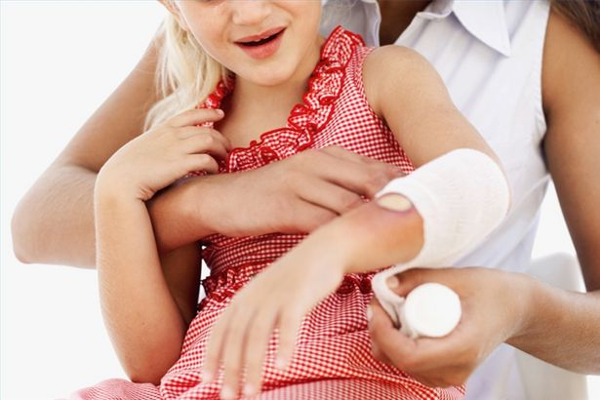

*Bỏng là tai nạn dễ gặp ở trẻ nếu không được cấp cứu và điều trị kịp thời dễ gây biến chứng.*

Bước 3: Che phủ tạm thời vết bỏng

- Tiến hành che phủ vùng bỏng bằng vật liệu sạch như gạc y tế, thậm chí khăn mặt, khăn tay, vải màn sạch... để quấn phủ lên.

Sau đó, băng ép nhẹ vết bỏng bằng băng sạch. Băng ép nhẹ vết bỏng làm hạn chế tạo nốt phồng, giảm phù nề chỗ bị bỏng. Băng ép cần tiến hành sớm, tránh băng quá chặt gây chèn ép vùng bỏng. Với bỏng vùng mặt, vùng sinh dục, chỉ cần phủ một lớp gạc.

Không bôi chất gì vào vùng bỏng khi chưa rửa sạch và không được sự hướng dẫn của nhân viên y tế.

Bỏng gây [mất nước](https://suckhoedoisong.vn/5-dau-hieu-canh-bao-co-the-mat-nuoc-can-bo-sung-ngay-169176426.htm" \o "mất nước) và muối, do vậy sau bỏng cần bù nước và muối đã mất cho trẻ bằng những cách đơn giản. Cho trẻ uống nước Oresol nếu trẻ bị không nôn, không chướng bụng, vẫn tỉnh táo. Một gói Oresol pha với 1 lít nước, uống theo nhu cầu trong ngày. Có thể cho uống nước chè đường ấm, nước cháo loãng, nước hoa quả...

Nếu trẻ còn bú thì mẹ vẫn cho bú bình thường.

Bước 4: Nhanh chóng chuyển nạn nhân tới cơ sở y tế gần nhất để được chăm sóc

Không nên giữ trẻ tại nhà tự điều trị hoặc đưa tới các cơ sở thầy lang còn thiếu hiểu biết về bỏng, nhất là kiến thức về độ sâu của bỏng.

Đặc biệt khi trẻ có các dấu hiệu: Diện tích bỏng lớn hơn bằng 2 bàn tay cơ thể. Bỏng kèm chấn thương. Bỏng ở vùng đầu, mặt, cổ, bàn tay, bàn chân, sinh dục. Lơ mơ, lẫn lộn. [Sốt cao](https://suckhoedoisong.vn/de-phong-tre-sot-cao-co-giat-169196622.htm" \o "Sốt cao), co giật, chân tay lạnh. Bỏ bú, khó thở, xanh tím, tiểu ít, bụng chướng.

## **Lời khuyên thầy thuốc**

Bỏng là tai nạn dễ gặp ở trẻ nếu không được cấp cứu và điều trị kịp thời dễ gây biến chứng, thậm chí là tử vong. Vì vậy, các bậc cha mẹ cần hết sức lưu ý cách phòng ngừa tai nạn bỏng cho trẻ nhỏ như sau:

- Lứa tuổi: Thường gặp từ 1- 6 tuổi, tuổi hay tò mò và thích khám phá, chưa nhận thức được các vấn đề nguy hiểm.

- Theo dõi và kèm sát trẻ nhỏ đang bò và chập chững đi.

- Để các vật dụng nóng sôi, các chất dễ gây cháy, sinh lửa ngoài tầm với của trẻ.

- Kiểm tra độ nóng của nước trong các bồn tắm cho trẻ nhỏ. Không để trẻ tự vặn vòi nước nóng.

- Nghiêm cấm trẻ đùa nghịch hoặc đến gần các hố vôi, hố vôi phải được rào chắn và chiếu sáng vào ban đêm.

- Nghiêm cấm trẻ đụng chạm vào dây điện, phích cắm điện, đồ điện.

- Luôn nhắc trẻ về phòng tránh tai nạn bỏng.

Những điều không được làm khi sơ cứu bỏng:

1. Làm trẻ quá lạnh khi ngâm rửa vết bỏng vào nước sạch, đắp vết bỏng bằng nước đá hoặc ngâm rửa vết bỏng bằng nước ấm.

2. Đắp các loại thuốc mỡ, dầu, nước mắm, nước tương hoặc bất kỳ chất gì khi không có ý kiến của nhân viên y tế.

3. Làm trợt loét vết bỏng, bóc bỏ vòm nốt phồng.

4. Cho rằng ngâm rửa vết bỏng bằng nước sạch gây phồng rộp là sai lầm.